İZMİR'E GELEN YABANCILARIN YILLARA VE AYLARA GÖRE DAĞILIMI
AYLAR | YILLAR |  |  | % DEĞİŞİM
AYLAR | 2016 | 2017 | 2018 | 2016/2015 | 2017/2016
OCAK | 16397 | 13 330 | 24330 | 18,70 | 82,52
ŞUBAT | 18989 | 16 442 |  | 13,41
MART | 37154 | 27 846 |  | 25,05
NİSAN | 37925 | 43 211 |  | 13,94
MAYIS | 66015 | 57 378 |  | -13,08
HAZİRAN | 73226 | 94 325 |  | 28,81
TEMMUZ | 135271 | 157 459 |  | 16,40
AĞUSTOS | 111838 | 146 900 |  | 31,35
EYLÜL | 76603 | 105 279 |  | 37,43
EKİM | 62989 | 62 447 |  | -0,86
KASIM | 16691 | 17203 |  | 3,07
ARALIK | 19201 | 21.990 |  | 14,53
1 AYLIK TOPLAM | 16397 | 13330 | 24330 | -18,70 | 82,52
GENEL TOPLAM | 672299 | 763810 |  | 13,61

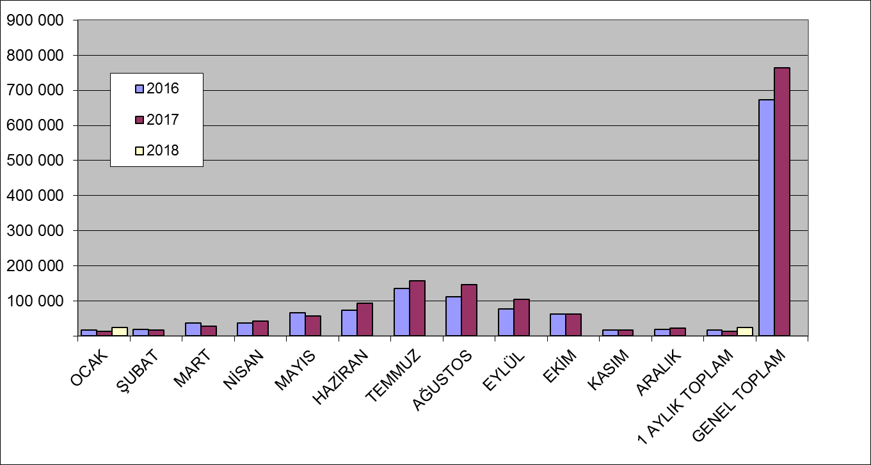

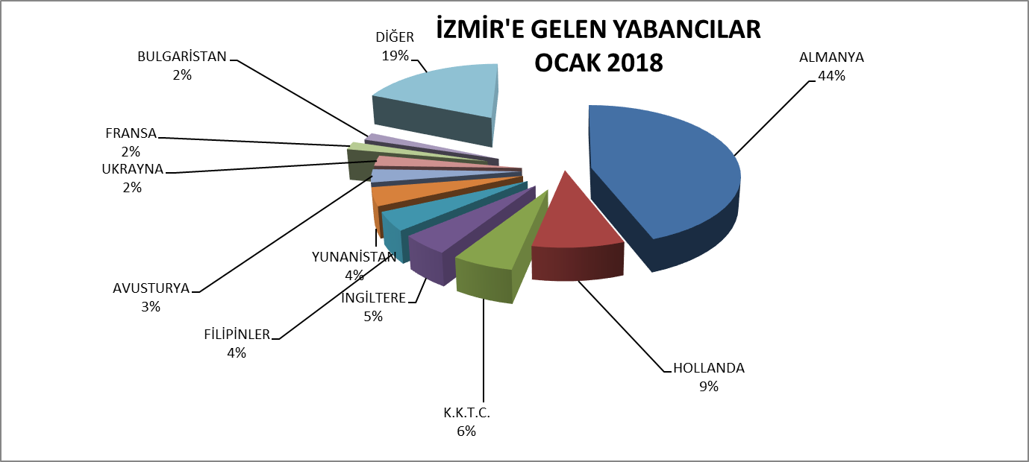

2018 OCAK AYI İZMİR TURİZM HAREKETLERİ
 | 2016 | 2017 | 2018 | 16/17 (%) | 17/18 (%)
Havayolu | 15.245 | 12.430 | 19.275 | -18,48 | 55,01
Denizyolu | 1.152 | 900 | 5.055 | -21,88 | 461,67
TOPLAM | 16.397 | 13.330 | 24.330 | -18,70 | 82,52
2018 Ocak ayında havayolu girişlerinde bir önceki yıla göre %55,07, deniz yolu girişlerinde ise %461,67 oranında artış görülmüştür. Toplam girişlerde %82,52 oranında bir artış gerçekleşmiş olup, % 79,2 sini havayolu, % 20,8’ini deniz yolu girişleri oluşturmuştur

İZMİR'E GELEN YABANCILARIN GİRİŞ YOLUNA VE AYLARA GÖRE DAĞILIMI
 |  |  |  |  |  |  |  |  |  | DEĞİŞİM ORANI (%)
 | 2016 |  |  | 2017 |  |  | 2018 |  |  | HAVA |  | DENİZ |  | TOPLAM
 | HAVA | DENİZ | TOPLAM | HAVA | DENİZ | TOPLAM | HAVA | DENİZ | TOPLAM | 17/16 | 18/17 | 17/16 | 18/17 | 17/16 | 18/17
Ocak | 15.245 | 1.152 | 16.397 | 12.430 | 900 | 13.330 | 19.275 | 5.055 | 27.330 | -18,5 | 55,01 | -21,9 | 461,7 | -18,7 | 82,5
Şubat | 17.786 | 1.203 | 18.989 | 15.479 | 963 | 16.442 |  |  |  | -13,0 |  | -20,0 |  | -13,4
Mart | 35.001 | 2.153 | 37.154 | 26.329 | 1.517 | 27.846 |  |  |  | -24,8 |  | -29,5 |  | -25,1
Nisan | 36.436 | 1.489 | 37.925 | 40.369 | 2.842 | 43.211 |  |  |  | 10,8 |  | 90,9 |  | 13,9
Mayıs | 61.329 | 4.686 | 66.015 | 52.198 | 5.180 | 57.378 |  |  |  | -14,9 |  | 10,5 |  | -13,1
Haziran | 69.301 | 3.925 | 73.226 | 89.143 | 5.182 | 94.325 |  |  |  | 28,6 |  | 32,0 |  | 28,8
Temmuz | 127.621 | 7.650 | 135.271 | 150.526 | 6.933 | 157.459 |  |  |  | 17,9 |  | -9,4 |  | 16,4
Ağustos | 102.251 | 9.587 | 111.838 | 136.480 | 10.420 | 146.900 |  |  |  | 33,5 |  | 8,7 |  | 31,4
Eylül | 70.793 | 5.810 | 76.603 | 94.676 | 10.603 | 105.279 |  |  |  | 33,7 |  | 82,5 |  | 37,4
Ekim | 59.540 | 3.449 | 62.989 | 57.441 | 5.006 | 62.447 |  |  |  | -3,5 |  | 45,1 |  | -0,9
Kasım | 15.140 | 1.551 | 16.691 | 13.643 | 3.560 | 17.203 |  |  |  | -9,9 |  | 129,5 |  | 3,1
Aralık | 17.836 | 1.365 | 19.201 | 19.978 | 2.012 | 21.990 |  |  |  | 12,0 |  | 47,4 |  | 14,5
1 AYLIK TOPLAM | 15.245 | 1.152 | 16.397 | 12.430 | 900 | 13.330 | 19.275 | 5.055 | 27.330 | -18,5 | 55,1 | -21,9 | 461,7 | -18,7 | 82,5
TOPLAM | 628.279 | 44.020 | 672.299 | 708.692 | 55118 | 763.810 |  |  |  | 12,8 |  | 25,2 |  | 13,6

2016-2017-2018 YILLARI OCAK DÖNEMİNDE İZMİR'E GİRİŞ YAPAN İLK DÖRT ÜLKE
 | 2016 | 2017 | 2018 | 16/17 % | 17/18 %
Almanya | 6.867 | 6.065 | 10.736 | -11,68 | 77,02
Hollanda | 1.438 | 1.327 | 2.214 | -7,07 | 66,84
K.K.T.C | 860 | 975 | 1.435 | 13,37 | 47,18
İngiltere | 566 | 759 | 1.154 | 34,10 | 52,04

2018 İZMİR İLİ SINIR KAPILARINDAN GİRİŞ YAPAN TURİSTLERİN ÜLKELERİNE GÖRE DAĞILIMI
MİLLİYETİ | Ocak | Şubat | Mart | Nisan | Mayıs | Haziran | Temmuz | Ağustos | Eylül | Ekim | Kasım | Aralık | Toplam
A.B.D. | 252 |  |  |  |  |  |  |  |  |  |  |  | 252
Almanya | 10.736 |  |  |  |  |  |  |  |  |  |  |  | 10.736
Arjantin | 61 |  |  |  |  |  |  |  |  |  |  |  | 61
Arnavutluk | 26 |  |  |  |  |  |  |  |  |  |  |  | 26
Avustralya | 60 |  |  |  |  |  |  |  |  |  |  |  | 60
Avusturya | 730 |  |  |  |  |  |  |  |  |  |  |  | 730
Azerbaycan | 160 |  |  |  |  |  |  |  |  |  |  |  | 160
B.A.Emirliği | 0 |  |  |  |  |  |  |  |  |  |  |  | 0
Bahreyn | 0 |  |  |  |  |  |  |  |  |  |  |  | 0
Bangladeş | 3 |  |  |  |  |  |  |  |  |  |  |  | 3
Belarus | 14 |  |  |  |  |  |  |  |  |  |  |  | 14
Belçika | 345 |  |  |  |  |  |  |  |  |  |  |  | 345
Bosna Hers. | 6 |  |  |  |  |  |  |  |  |  |  |  | 6
Brezilya | 75 |  |  |  |  |  |  |  |  |  |  |  | 75
Bulgaristan | 420 |  |  |  |  |  |  |  |  |  |  |  | 420
Cezayir | 0 |  |  |  |  |  |  |  |  |  |  |  | 0
Çek Cum. | 9 |  |  |  |  |  |  |  |  |  |  |  | 9
Çin Halk C. | 115 |  |  |  |  |  |  |  |  |  |  |  | 115
Danimarka | 45 |  |  |  |  |  |  |  |  |  |  |  | 45
Endonezya | 85 |  |  |  |  |  |  |  |  |  |  |  | 85
Ermenistan | 1 |  |  |  |  |  |  |  |  |  |  |  | 1
Estonya | 2 |  |  |  |  |  |  |  |  |  |  |  | 2
Fas | 9 |  |  |  |  |  |  |  |  |  |  |  | 9
Filipinler | 1.070 |  |  |  |  |  |  |  |  |  |  |  | 1.070
Finlandiya | 8 |  |  |  |  |  |  |  |  |  |  |  | 8
Fransa | 444 |  |  |  |  |  |  |  |  |  |  |  | 444
G. Kıbrıs Rum | 15 |  |  |  |  |  |  |  |  |  |  |  | 15
Güney Kore | 63 |  |  |  |  |  |  |  |  |  |  |  | 63
G. Afrika C. | 3 |  |  |  |  |  |  |  |  |  |  |  | 3
Gürcistan | 165 |  |  |  |  |  |  |  |  |  |  |  | 165
Hırvatistan | 135 |  |  |  |  |  |  |  |  |  |  |  | 135
Hindistan | 327 |  |  |  |  |  |  |  |  |  |  |  | 327
Hollanda | 2214 |  |  |  |  |  |  |  |  |  |  |  | 2214
Irak | 28 |  |  |  |  |  |  |  |  |  |  |  | 28
İngiltere | 1154 |  |  |  |  |  |  |  |  |  |  |  | 1154
İran | 85 |  |  |  |  |  |  |  |  |  |  |  | 85
İrlanda | 37 |  |  |  |  |  |  |  |  |  |  |  | 37
İspanya | 25 |  |  |  |  |  |  |  |  |  |  |  | 25
İsrail | 5 |  |  |  |  |  |  |  |  |  |  |  | 5
İsveç | 21 |  |  |  |  |  |  |  |  |  |  |  | 21
İsviçre | 378 |  |  |  |  |  |  |  |  |  |  |  | 378
İtalya | 132 |  |  |  |  |  |  |  |  |  |  |  | 132
İzlanda | 7 |  |  |  |  |  |  |  |  |  |  |  | 7
Japonya | 83 |  |  |  |  |  |  |  |  |  |  |  | 83
K.K.T.C. | 1435 |  |  |  |  |  |  |  |  |  |  |  | 1435
Kanada | 56 |  |  |  |  |  |  |  |  |  |  |  | 56
Karadağ | 40 |  |  |  |  |  |  |  |  |  |  |  | 40
Katar | 8 |  |  |  |  |  |  |  |  |  |  |  | 8
Kazakistan | 18 |  |  |  |  |  |  |  |  |  |  |  | 18
Kırgızistan | 10 |  |  |  |  |  |  |  |  |  |  |  | 10
Kolombiya | 203 |  |  |  |  |  |  |  |  |  |  |  | 203
Kosova | 13 |  |  |  |  |  |  |  |  |  |  |  | 13
Kuveyt | 0 |  |  |  |  |  |  |  |  |  |  |  | 0
Letonya | 35 |  |  |  |  |  |  |  |  |  |  |  | 35
Libya | 2 |  |  |  |  |  |  |  |  |  |  |  | 2
Litvanya | 13 |  |  |  |  |  |  |  |  |  |  |  | 13
Lübnan | 10 |  |  |  |  |  |  |  |  |  |  |  | 10
Lüksemburg | 8 |  |  |  |  |  |  |  |  |  |  |  | 8
Macaristan | 14 |  |  |  |  |  |  |  |  |  |  |  | 14
Makedonya | 20 |  |  |  |  |  |  |  |  |  |  |  | 20
Malezya | 3 |  |  |  |  |  |  |  |  |  |  |  | 3
Malta | 1 |  |  |  |  |  |  |  |  |  |  |  | 1
Meksika | 155 |  |  |  |  |  |  |  |  |  |  |  | 155
Mısır | 41 |  |  |  |  |  |  |  |  |  |  |  | 41
Milliyetsiz | 16 |  |  |  |  |  |  |  |  |  |  |  | 16
Moldova C. | 9 |  |  |  |  |  |  |  |  |  |  |  | 9
Norveç | 15 |  |  |  |  |  |  |  |  |  |  |  | 15
Okyanusya | 0 |  |  |  |  |  |  |  |  |  |  |  | 0
Özbekistan | 3 |  |  |  |  |  |  |  |  |  |  |  | 3
Pakistan | 3 |  |  |  |  |  |  |  |  |  |  |  | 3
Polonya | 156 |  |  |  |  |  |  |  |  |  |  |  | 156
Portekiz | 14 |  |  |  |  |  |  |  |  |  |  |  | 14
Romanya | 129 |  |  |  |  |  |  |  |  |  |  |  | 129
Rusya Fed. | 377 |  |  |  |  |  |  |  |  |  |  |  | 377
S.Arabistan | 2 |  |  |  |  |  |  |  |  |  |  |  | 2
Sırbistan-Karadağ | 0 |  |  |  |  |  |  |  |  |  |  |  | 0
Singapur | 5 |  |  |  |  |  |  |  |  |  |  |  | 5
Slovakya | 9 |  |  |  |  |  |  |  |  |  |  |  | 9
Slovenya | 10 |  |  |  |  |  |  |  |  |  |  |  | 10
Sudan | 0 |  |  |  |  |  |  |  |  |  |  |  | 0
Suriye | 29 |  |  |  |  |  |  |  |  |  |  |  | 29
Şili | 5 |  |  |  |  |  |  |  |  |  |  |  | 5
Tacikistan | 1 |  |  |  |  |  |  |  |  |  |  |  | 1
Tayland | 49 |  |  |  |  |  |  |  |  |  |  |  | 49
Tunus | 1 |  |  |  |  |  |  |  |  |  |  |  | 1
Türkmenistan | 26 |  |  |  |  |  |  |  |  |  |  |  | 26
Ukrayna | 587 |  |  |  |  |  |  |  |  |  |  |  | 587
Ürdün | 15 |  |  |  |  |  |  |  |  |  |  |  | 15
Venezüella | 4 |  |  |  |  |  |  |  |  |  |  |  | 4
Yemen | 1 |  |  |  |  |  |  |  |  |  |  |  | 1
Y. Zellanda | 10 |  |  |  |  |  |  |  |  |  |  |  | 10
Yunanistan | 1.030 |  |  |  |  |  |  |  |  |  |  |  | 1.030
Diğer | 186 |  |  |  |  |  |  |  |  |  |  |  | 186
Yabancı Topl. | 24.330 |  |  |  |  |  |  |  |  |  |  |  | 24.330
TÜRKİYE | 42.967 |  |  |  |  |  |  |  |  |  |  |  | 42.967
TOPLAM | 67.297 |  |  |  |  |  |  |  |  |  |  |  | 67.297

ÜLKELERE GÖRE İZMİR’E GELEN TURİST SAYILARI
Milliyeti | 2016 | 2017 | 2018
Almanya | 6867 | 6065 | 10736
HOLLANDA | 1428 | 1327 | 2214
K.K.T.C. | 860 | 975 | 1435
İNGİLTERE | 566 | 759 | 1154
FİLİPİNLER | 80 | 114 | 1070
YUNANİSTAN | 780 | 581 | 1030
AVUSTURYA | 399 | 400 | 730
UKRAYNA | 86 | 138 | 587
FRANSA | 205 | 223 | 444
BULGARİSTAN | 180 | 201 | 420
İSVİÇRE | 304 | 268 | 378
RUSYA FED. | 67 | 64 | 377
BELÇİKA | 178 | 221 | 345
HİNDİSTAN | 29 | 43 | 327
A.B.D. | 213 | 221 | 252
KOLOMBİYA | 6 | 2 | 203
GÜRCİSTAN | 12 | 16 | 165
AZERBAYCAN | 16 | 39 | 160
POLONYA | 120 | 131 | 156
MEKSİKA | 7 | 14 | 155
HIRVATİSTAN | 9 | 18 | 135
İTALYA | 136 | 144 | 132
ROMANYA | 29 | 16 | 129
ÇİN HALK CUM. | 8 | 43 | 115
ENDONEZYA | 10 | 31 | 85
İRAN | 31 | 34 | 85
JAPONYA | 22 | 26 | 83
BREZİLYA | 17 | 15 | 75
G. KORE | 164 | 34 | 63
ARJANTİN | 10 | 2 | 61
AVUSTRALYA | 38 | 27 | 60
KANADA | 34 | 46 | 56
TAYLAND | 27 | 5 | 49
DANİMARKA | 568 | 44 | 45
MISIR | 4 | 12 | 41
KARADAĞ | 1 | 5 | 40
İRLANDA | 15 | 28 | 37
LETONYA | 3 | 10 | 35
SURİYE | 1827 | 9 | 29
IRAK | 3 | 21 | 28
ARNAVUTLUK | 10 | 33 | 26
TÜRKMENİSTAN | 1 | 13 | 26
İSPANYA | 18 | 49 | 25
İSVEÇ | 502 | 57 | 21
MAKEDONYA | 10 | 18 | 20
KAZAKİSTAN | 12 | 13 | 18
MİLLİYETSİZ | 17 | 5 | 16
G. KIBRIS RUM YÖN. | 13 | 11 | 15
NORVEÇ | 127 | 24 | 15
ÜRDÜN | 11 | 13 | 15
BELARUS (B. RUSYA) | 8 | 7 | 14
MACARİSTAN | 11 | 30 | 14
PORTEKİZ | 10 | 23 | 14
KOSOVA | 9 | 12 | 13
LİTVANYA | 3 | 11 | 13
KIRGIZİSTAN | 2 | 8 | 10
LÜBNAN | 110 | 12 | 10
SLOVENYA | 9 | 7 | 10
YENİ ZELLANDA | 3 | 2 | 10
ÇEK CUM. | 10 | 5 | 9
FAS | 8 | 5 | 9
MOLDOVA CUM. | 3 | 9 | 9
SLOVAKYA | 7 | 8 | 9
FİNLANDİYA | 22 | 7 | 8
KATAR | 0 | 7 | 8
LÜKSEMBURG | 0 | 3 | 8
İZLANDA | 4 | 0 | 7
BOSNA HERSEK | 4 | 1 | 6
İSRAİL | 4 | 9 | 5
SİNGAPUR | 5 | 6 | 5
ŞİLİ | 1 | 0 | 5
VENEZÜELLA | 0 | 2 | 4
BANGLADEŞ | 0 | 2 | 3
GÜNEY AFRİKA CUM. | 2 | 16 | 3
MALEZYA | 4 | 7 | 3
ÖZBEKİSTAN | 6 | 3 | 3
PAKİSTAN | 5 | 21 | 3
ESTONYA | 1 | 3 | 2
LİBYA | 1 | 3 | 2
S.ARABİSTAN | 4 | 15 | 2
ERMENİSTAN | 0 | 0 | 1
MALTA | 0 | 1 | 1
TACİKİSTAN | 1 | 83 | 1
TUNUS | 4 | 136 | 1
YEMEN | 1 | 0 | 1
B.A.EMİRLİĞİ | 0 | 0 | 0
BAHREYN | 0 | 3 | 0
CEZAYİR | 2 | 2 | 0
KUVEYT | 5 | 19 | 0
OKYANUSYA | 0 | 0 | 0
SIRBİSTAN&KARADAĞ | 0 | 0 | 0
SUDAN | 0 | 1 | 0
DİĞER | 48 | 233 | 186
YABANCI TOPLAM | 16397 | 13330 | 24330
TÜRKİYE | 32161 | 36389 | 42967
GENEL TOPLAM | 48558 | 49719 | 67297

 | İZMİR’E GELEN İLK 10 ÜLKE
1 | ALMANYA | 10736
2 | HOLLANDA | 2214
3 | KKTC | 1435
4 | İNGİLTERE | 1154
5 | FİLİPİNLER | 1070
6 | YUNANİSTAN | 1030
7 | AVUSTURYA | 730
8 | UKRAYNA | 587
9 | FRANSA | 444
10 | BULGARİSTAN | 420
 | DİĞER | 4510
 | TOPLAM | 24330
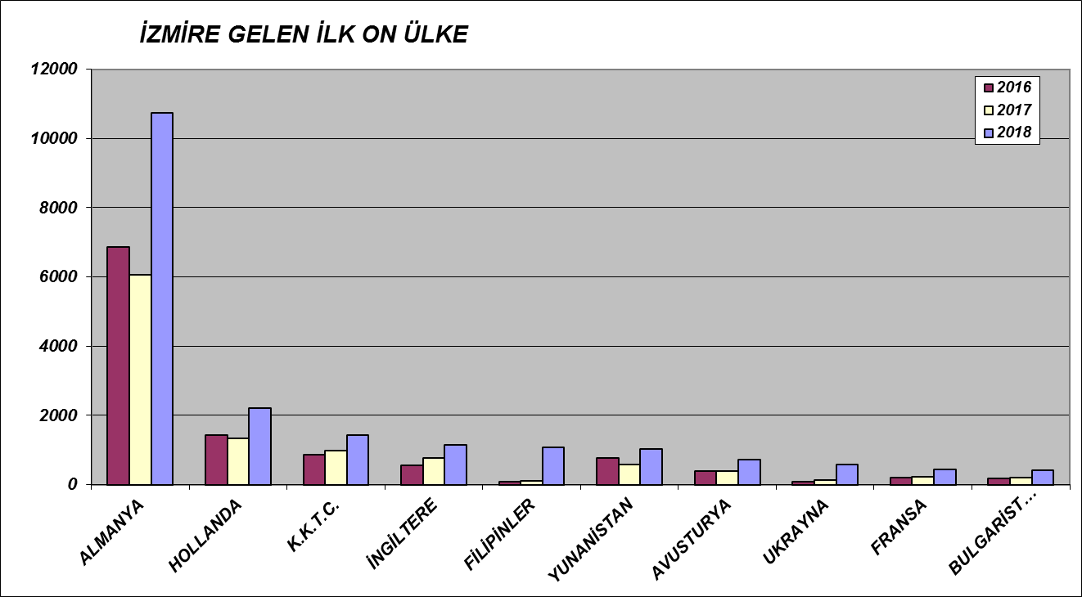

İZMİR İLİ SINIR KAPILARINDAN GİRİŞ YAPAN TURİSTLERİN SON ÜÇ YILLIK KARŞILAŞTIRMALI TABLOSU
 | A.MEND. | ALSANCAK |  | ALİAĞA |  | ÇEŞME |  | DİKİLİ |  | FOÇA |  | TOPLAM | DEĞİŞİM
 | HAVA LİM. | LİMANI |  | LİMANI |  | LİMANI |  | LİMANI |  | LİMANI |  | TOPLAM | %
 | GİRİŞ | GİRİŞ | G.BİRLİK | GİRİŞ | G.BİRLİK | GİRİŞ | G.BİRLİK | GİRİŞ | G. BİRLİK | GİRİŞ | G.BİRLİK
2016 |  |  |  |  |  |  |  |  |  |  |  |  | 2016-2015%
OCAK | 15245 | 66 | 0 | 233 | 0 | 760 | 93 | 0 | 0 | 0 | 0 | 16397 | -8,15
ŞUBAT | 17786 | 46 | 0 | 215 | 0 | 715 | 227 | 0 | 0 | 0 | 0 | 18989 | -24,49
MART | 35001 | 78 | 0 | 262 | 0 | 1016 | 797 | 0 | 0 | 0 | 0 | 37154 | 2,44
NISAN | 36436 | 73 | 0 | 215 | 0 | 1104 | 95 | 2 | 0 | 0 | 0 | 37925 | -46,86
MAYIS | 61329 | 135 | 0 | 228 | 0 | 2056 | 2266 | 1 | 0 | 0 | 0 | 66015 | -48,73
HAZİRAN | 69301 | 117 | 0 | 226 | 0 | 3112 | 469 | 1 | 0 | 0 | 0 | 73226 | -49,83
TEMMUZ | 127621 | 537 | 0 | 201 | 0 | 3937 | 2973 | 2 | 0 | 0 | 0 | 135271 | -37,98
AĞUSTOS | 102251 | 525 | 0 | 147 | 0 | 4700 | 4213 | 1 | 0 | 1 | 0 | 111838 | -44,93
EYLÜL | 70793 | 464 | 0 | 163 | 0 | 3655 | 1524 | 3 | 0 | 1 | 0 | 76603 | -49,91
EKİM | 59540 | 78 | 326 | 240 | 0 | 2429 | 370 | 4 | 0 | 2 | 0 | 62989 | -50,70
KASIM | 15140 | 112 | 0 | 305 | 0 | 1130 | 0 | 4 | 0 | 0 | 0 | 16691 | -66,37
ARALIK | 17.836 | 141 | 0 | 306 | 0 | 917 | 0 | 1 | 0 | 0 | 0 | 19.201 | -23,28
TOPLAM | 628.279 | 2.372 | 326 | 2.741 | 0 | 25.531 | 13.027 | 19 | 0 | 4 | 0 | 672.299 | -44,06
2017 |  |  |  |  |  |  |  |  |  |  |  |  | 2017-2016%
OCAK | 12430 | 130 | 0 | 252 | 0 | 518 | 0 | 0 | 0 | 0 | 0 | 13.330 | -18,70
ŞUBAT | 15479 | 64 | 0 | 240 | 0 | 659 | 0 | 0 | 0 | 0 | 0 | 16.442 | -13,41
MART | 26329 | 145 | 0 | 294 | 0 | 1078 | 0 | 0 | 0 | 0 | 0 | 27.846 | -25,05
NISAN | 40369 | 85 | 475 | 256 | 0 | 1735 | 273 | 18 | 0 | 0 | 0 | 43.211 | 13,94
MAYIS | 52198 | 132 | 1971 | 266 | 0 | 1849 | 931 | 31 | 0 | 0 | 0 | 57.378 | -13,08
HAZİRAN | 89143 | 132 | 897 | 279 | 0 | 2866 | 995 | 13 | 0 | 0 | 0 | 94.325 | 28,81
TEMMUZ | 150526 | 91 | 0 | 297 | 0 | 4661 | 1876 | 6 | 0 | 2 | 0 | 157.459 | 16,40
AĞUSTOS | 136480 | 94 | 0 | 344 | 0 | 8899 | 1078 | 4 | 0 | 1 | 0 | 146.900 | 31,35
EYLÜL | 94.676 | 203 | 1.278 | 292 | 0 | 7.472 | 1.355 | 1 | 0 | 2 | 0 | 105.279 | 37,43
EKIM | 57.441 | 94 | 1.237 | 180 | 0 | 3.205 | 281 | 9 | 0 | 0 | 0 | 62.447 | -0,86
KASIM | 13.643 | 93 | 0 | 308 | 0 | 2.654 | 503 | 2 | 0 | 0 | 0 | 17.203 | 3,07
ARALIK | 19.978 | 72 | 0 | 322 | 0 | 1.613 | 0 | 4 | 0 | 1 | 0 | 21.990 | 14,53
TOPLAM | 708.692 | 1.335 | 5.858 | 3.330 | 0 | 37.209 | 7.292 | 88 | 0 | 6 | 0 | 763.810 | 13,61
2018 |  |  |  |  |  |  |  |  |  |  |  |  | 2018-2017%
OCAK | 19275 | 1515 | 0 | 2000 | 0 | 1484 | 0 | 56 | 0 | 0 | 0 | 24.330 | 82,52
ŞUBAT
MART
NISAN
MAYIS
HAZİRAN
TEMMUZ
AĞUSTOS
EYLÜL
EKIM
KASIM
ARALIK
TOPLAM | 19.275 | 1.515 | 0 | 2.000 | 0 | 1.484 | 0 | 56 | 0 | 0 | 0 | 24.330 | 82,52

